CÁC CHỈ TIÊU PHÂN TÍCH RỦI RO TÀI CHÍNH TRONG DOANH NGHIỆP
Đinh Thị Thu Hiền
Các doanh nghiệp nói chung khi hoạt động kinh doanh đều tồn tại rủi ro, trong đó có những rủi ro mang tính tiềm tàng, tồn tại trong tất cả các quá trình kinh doanh của doang nghiệp đặc biệt là quá trình sản xuất, tiêu thụ và quản lý. Việc rủi ro quá lớn dẫn đến nguy cơ lớn nhất cho doanh nghiệp là phá sản, chấm dứt kinh doanh. Tuy nhiên, khác với các hoạt động khác trong doanh nghiệp, kể cả doanh nghiệp phá sản thì rủi ro vẫn hiện hữu. Do đó, đặt rủi ro kinh doanh lên hàng đầu là nội dung quan trọng trong hoạt động của doanh nghiệp. Bài viết đề cập đến các chỉ tiêu thường được sử dụng trong phân tích rủi ro tài chính trong các Công ty Cổ phần
- Khái niệm về rủi ro tài chính
Rủi ro tài chính là những tổn thất có thể xảy ra gắn liền với hoạt động tài chính và mức độ sử dụng nợ của Công ty Cổ phần (CTCP) làm ảnh hưởng đến sự tăng trưởng và uy tín của CTCP. Phân tích rủi ro tài chính là đánh giá nguy cơ rủi ro tài chính của CTCP, nhằm giúp cho nhà quản trị CTCP nhận diện và xác định được khả năng rủi ro tài chính của CTCP, các nguyên nhân tác động đến rủi ro tài chính để có các biện pháp phòng ngừa và quản trị rủi ro hữu hiệu; giúp cho các chủ thể quản lý khác biết được khả năng rủi ro tài chính của CTCP để có các quyết định quản lý phù hợp với mục tiêu của họ.
Rủi ro tài chính là rủi ro liên quan đến sự giảm giá tài chính (còn gọi là rủi ro giảm giá tài chính) và rủi ro từ việc thực hiện các quyết định tài chính làm ảnh hưởng đến lợi nhuận của DN. Rủi ro tài chính là những tổn thất có thể xảy ra gắn liền với hoạt động tài chính và mức độ sử dụng nợ của DN làm ảnh hưởng đến sự tăng trưởng và uy tín của DN.
Về phân loại rủi ro tài chính, theo Nguyễn Thị Ngọc Loan (2019), có thể chia ra một số rủi ro liên quan trực tiếp hoặc gián tiếp đến hoạt động quản trị tài chính của các DN như Bảng 1.

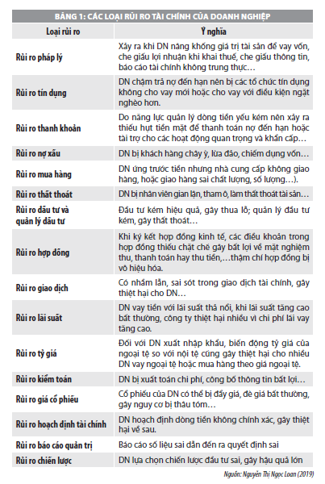
Theo nghiên cứu của TS Phạm Tuấn Anh- Đại học Thương mại rủi ro tài chính được phân loại theo nguồn hình thành từ bên trong và bên ngoài doanh nghiệp, cụ thể
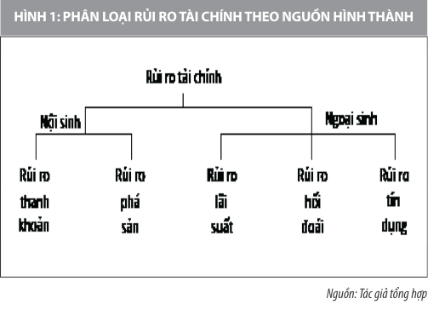
Mỗi doanh nghiệp ở lĩnh vực khác nhau, quy mô khác nhau tồn tại nhiều loại rủi ro khác nhau, quy mô càng lớn hoạt động càng phức tạp thì rủi ro tồn tại càng lớn. Việc quản lý tốt sự phát sinh của các loại rủi ro tài chính giúp nhà quản trị điều hành hoạt động kinh doanh một cách hợp lý và có hiệu quả cao nhất.
- Các chỉ tiêu phân tích rủi ro tài chính

Phân tích rủi ro tài chính là sử dụng các chỉ tiêu nhằm đánh giá về nguy cơ rủi ro tài chính của DN nhằm giúp nhà quản trị nhận diện và xác định được khả năng rủi ro tài chính, nguyên nhân dẫn đến tình trạng này để đưa ra các biện pháp phòng ngừa và quản trị rủi ro hữu hiệu.

Các chỉ tiêu phân tích bao gồm:
Chỉ tiêu | Công thức | Khả năng rủi ro
Hệ số nợ trên tài sản | Nợ phải trả/ Tổng tài sản | Hệ số càng gần 1 thì mức độ phụ thuộc càng cao nên khả năng rủi ro càng cao và ngược lại, hệ số càng nhỏ hơn 1 thì rủi ro càng thấp.
Hệ số tài trợ thường xuyên | Nguồn vốn dài hạn/ Tài sản dài hạn | Hệ số nhỏ hơn 1 là tài trợ mạo hiểm nên khả năng rủi ro cao và ngược lại.
Hệ số các khoản phải thu | Các khoản phải thu/Tổng tài sản | Hệ số càng lớn tức là bị chiếm dụng càng nhiều vốn thì rủi ro càng cao và ngược lại.
Hệ số các khoản phải trả | Các khoản phải trả/Tổng tài sản | Hệ số càng lớn tức là đi chiếm dụng càng nhiều thì rủi ro càng cao và ngược lại.
Hệ số khả năng thanh toán lãi vay | (Lợi nhuận trước thuế + chi phí lãi vay)/Chi phí lãi vay | Hệ số nhỏ hơn 1 tức là không đảm bảo khả năng thanh toán lãi vay thì rủi ro cao và ngược lại.
Hệ số lợi nhuận sau thuế trên doanh thu (ROS) | Tổng doanh thu thuần/Vốn dài hạn bình quân | Hệ số nhỏ hơn hoặc bằng 0 thì rủi ro cao. Hệ số càng lớn hơn 0 thì rủi ro càng thấp.
Hệ số lợi nhuận trước lãi vay và thuế trên VKD (BEP) | Lợi nhuận trước lãi vay và trước thuế/Vốn kinh doanh bình quân | Hệ số nhỏ hơn hoặc bằng 0 thì rủi ro cao. Hệ số càng lớn hơn 0 thì rủi ro càng thấp.
Hệ số lợi nhuận sau thuế trên tài sản (ROA) | Lợi nhuận sau thuế/VKD bình quân | Hệ số nhỏ hơn hoặc bằng 0 thì rủi ro cao. Hệ số càng lớn hơn 0 thì rủi ro càng thấp.
Hệ số lợi nhuận sau thuế trên VCSH (ROE) | Lợi nhuận sau thuế/VCSH bình quân | Hệ số nhỏ hơn hoặc bằng 0 thì rủi ro cao. Hệ số càng lớn hơn 0 thì rủi ro càng thấp.
Chỉ tiêu hệ số nợ trên tài sản phản ánh cấu trúc tài chính của CTCP. Hệ số nợ càng cao thì nguy cơ rủi ro tài chính cũng càng cao. Tuy nhiên, khi các CTCP sử dụng nợ có hiệu quả, khả năng sinh lời cơ bản lớn hơn tỷ suất lãi vay thì việc sử dụng nợ lại mang lại lợi ích lớn cho chủ sở hữu. Nếu khả năng sinh lời cơ bản của tài sản nhỏ hơn tỷ suất lãi vay mà hệ số nợ trên tài sản càng lớn thì rủi ro tài chính là rất cao.
Quy trình thực hiện phân tích: Thu thập dữ liệu, xác định chỉ tiêu phân tích, so sánh các chỉ tiêu giữa kỳ phân tích với kỳ gốc hoặc so với chỉ tiêu trung bình ngành hoặc so với chỉ tiêu các CTCP trong cùng ngành, căn cứ vào độ lớn của từng chỉ tiêu, vào kết quả so sánh, tình hình thực tế của CTCP để đánh giá mức độ, xu hướng rủi ro tài chính của CTCP. Khi đánh giá cần xem xét tổng thể các chỉ tiêu qua từng thời kỳ có thể từ 2 năm trở lên. Các số liệu khi sử dụng để phân tích cần được kiểm tra về tính khách quan, hợp lý nhằm đảm bảo cho quá trình phân tích, quá trình nhận định được chính xác hiệu quả hơn.
Tài liệu tham khảo
1. Nguyễn Minh Kiều (2009), Quản trị rủi ro tài chính, NXB Thống kê;
2. Ngô Thế Chi (2015), Giáo trình phân tích tài chính doanh nghiệp, NXB Tài chính
3. Nguyễn Thị Ngọc Loan (2019), Nhận diện rủi ro tài chính và giải pháp ổn định an ninh tài chính doanh nghiệp, Tạp chí Tài chính kỳ 1 tháng 10/2019.

